с. ЧУМАКОВО Куйбышевского р-на Новосибирской области |  | УЧРЕДИТЕЛЬ  Администрация  Чумаковского  сельсовета

Вестник № 567

28 декабря 2024

О ф и ц и а л ь н ы е д о к у м е н т ы

Ч у м а к о в с к о г о с е л ь с о в е т а
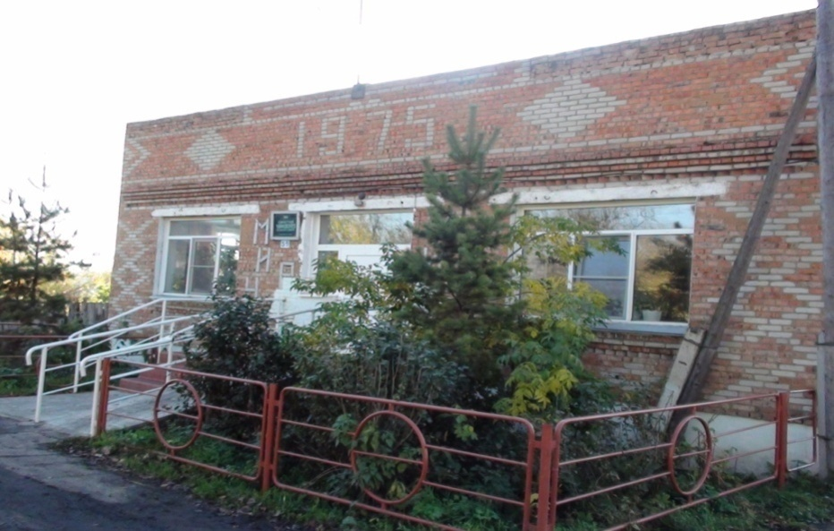

СОВЕТ ДЕПУТАТОВ
ЧУМАКОВСКОГО СЕЛЬСОВЕТА
КУЙБЫШЕВСКОГО РАЙОНА
НОВОСИБИРСКОЙ ОБЛАСТИ
ШЕСТОГО СОЗЫВА

РЕШЕНИЕ
Пятьдесят седьмой сессии

«18» декабря 2024 г. с. Чумаково № 4

О ВНЕСЕНИИ ИЗМЕНЕНИЙ В УСТАВ СЕЛЬСКОГО ПОСЕЛЕНИЯ ЧУМАКОВСКОГО СЕЛЬСОВЕТА КУЙБЫШЕВСКОГО МУНИЦИПАЛЬНОГО РАЙОНА НОВОСИБИРСКОЙ ОБЛАСТИ

В соответствии со ст. 7, 35, 44 Федерального закона от 06.10.2003 г № 131-ФЗ « Об общих принципах организации местного самоуправления в Российской Федерации» Совет депутатов Чумаковского сельсовета Куйбышевского района Новосибирской области

РЕШИЛ:

- Внести в Устав сельского поселения Чумаковского сельсовета Куйбышевского муниципального района Новосибирской области следующие изменения:
1.1. Статья 5. Вопросы местного значения

1.1.1. изложить пункт 23 части 1 в следующей редакции:
«23) осуществление муниципального контроля в области охраны и использования особо охраняемых природных территорий местного значения;»;

1.1.2. дополнить часть 1 пунктом 36 следующего содержания:
«36) осуществление учета личных подсобных хозяйств, которые ведут граждане в соответствии с Федеральным законом от 7 июля 2003 года № 112-ФЗ «О личном подсобном хозяйстве», в похозяйственных книгах.»;

1.2. Статья 21. Депутат Совета депутатов

1.2.1. дополнить часть 5 пунктом 10.1 следующего содержания:
«10.1) приобретения им статуса иностранного агента;»;

1.3. Статья 22. Гарантии осуществления полномочий депутатов, председателя Совета депутатов Чумаковского сельсовета Куйбышевского района Новосибирской области, Главы Чумаковского сельсовета Куйбышевского района Новосибирской области

1.3.1. в пункте 5 части 4 после слов «5-8»дополнить словами «и 9.2»;

1.4. Статья 29. Удаление главы поселения в отставку

1.4.1. дополнить часть 2 пунктом 6 следующего содержания:
«6) систематическое недостижение показателей для оценки эффективности деятельности органов местного самоуправления.»;

1.4.2. дополнить часть 2 пунктом 4.1 следующего содержания:
«4.1) приобретения им статуса иностранного агента;».

1.5. Статья 32. Полномочия администрации

1.5.1. изложить пункт 30 в следующей редакции:
«30) осуществление муниципального контроля в области охраны и использования особо охраняемых природных территорий местного значения;»;

1.5.2. дополнить пунктом 58 следующего содержания:
«58) осуществление учета личных подсобных хозяйств, которые ведут граждане в соответствии с Федеральным законом от 07.07.2003 № 112-ФЗ «О личном подсобном хозяйстве», в похозяйственных книгах;».

2. В порядке, установленном Федеральным законом от 21.07.2005 № 97-ФЗ «О государственной регистрации Уставов муниципальных образований», предоставить муниципальный правовой акт о внесении изменении в Устав сельского поселения Чумаковского сельсовета Куйбышевского муниципального района Новосибирской области на государственную регистрацию в Главное управление Министерства юстиции Российской Федерации по Новосибирской области в течение 15 дней.
3. Главе Чумаковского сельсовета Куйбышевского района Новосибирской области опубликовать муниципальный правовой акт Чумаковского сельсовета после государственной регистрации в течение 7 дней со дня его поступления из Главного управления Министерства юстиции Российской Федерации по Новосибирской области.
4. Направить в Главное управление Министерства юстиции Российской Федерации по Новосибирской области сведения об источнике и о дате официального опубликования (обнародования) муниципального правового акта Чумаковского сельсовета Куйбышевского района Новосибирской области для включения указанных сведений в государственный реестр уставов муниципальных образований Новосибирской области в 10-дневной срок со дня официального опубликования (обнародования).
5. Настоящее решение вступает в силу после государственной регистрации и опубликования в периодическом печатном издании «Вестник» органов местного самоуправления Чумаковского сельсовета Куйбышевского района Новосибирской
области».

Глава Чумаковского сельсовета
Куйбышевского района
Новосибирской области А.В. Банников

Председатель Совета депутатов
Чумаковского сельсовета
Куйбышевского района
Новосибирской области Л.В. Богданова

СОВЕТ ДЕПУТАТОВ
ЧУМАКОВСКОГО СЕЛЬСОВЕТА
КУЙБЫШЕВСКОГО РАЙОНА
НОВОСИБИРСКОЙ ОБЛАСТИ
ШЕСТОГО СОЗЫВА

РЕШЕНИЕ
Пятьдесят восьмой сессии

от 27 декабря 2024 г. с. Чумаково №5

Об утверждении прогнозного плана (программы) приватизации государственного и муниципального имущества муниципального образования Чумаковского сельсовета Куйбышевского района Новосибирской области на 2025 - 2027 годы

Руководствуясь Федеральным законом от 21 декабря 2001 года № 178-ФЗ «О приватизации государственного и муниципального имущества», статьей 217 Гражданского кодекса Российской Федерации, статьями 35, 51 Федерального закона от 6 октября 2003 года № 131-ФЗ «Об общих принципах организации местного самоуправления в Российской Федерации», в соответствии со статьями 19 Устава Чумаковского сельсовета Куйбышевского района Новосибирской области, Положением о приватизации муниципального имущества Чумаковского сельсовета Куйбышевского района Новосибирской области, утвержденным решением 33 сессии Совета депутатов Чумаковского сельсовета Куйбышевского района Новосибирской области от 29.11.2017 года № 1, Совет депутатов Чумаковского сельсовета Куйбышевского района Новосибирской области
РЕШИЛ:
1. Утвердить прилагаемый прогнозный план (программы) приватизации государственного и муниципального имущества муниципального образования Чумаковского сельсовета Куйбышевского района Новосибирской области на 2025 - 2027 годы.
2. Опубликовать настоящее решение в периодическом печатном издании «Вестник» органов местного самоуправления Чумаковского сельсовета Куйбышевского района Новосибирской области и разместить на официальном сайте администрации Чумаковского сельсовета Куйбышевского района Новосибирской области.

Председатель Совета депутатов
Чумаковского сельсовета
Куйбышевского района
Новосибирской области Л.В. Богданова

Глава Чумаковского сельсовета
Куйбышевского района
Новосибирской области А.В. Банников

Приложение № 1
к Прогнозному плану (программы) приватизации государственного и муниципального
имущества Чумаковского сельсовета
Куйбышевского района Новосибирской области на 2025-2027гг.

ПЕРЕЧЕНЬ МУНИЦИПАЛЬНОГО ИМУЩЕСТВА,
ПОДЛЕЖАЩЕГО ПРИВАТИЗАЦИИ
НА 2025-2027 ГОДЫ

- Приватизация муниципального имущества в 2025 году не планируется.
- Приватизация муниципального имущества в 2026 году не планируется.
- Приватизация муниципального имущества в 2027 году не планируется.

Председатель редакционного Совета | адрес издателя: | тираж
А.В. Банников | с. Чумаково, ул. Ленина, 59 | 50 экз.

